**Wzorce przywiązania w pigułce**

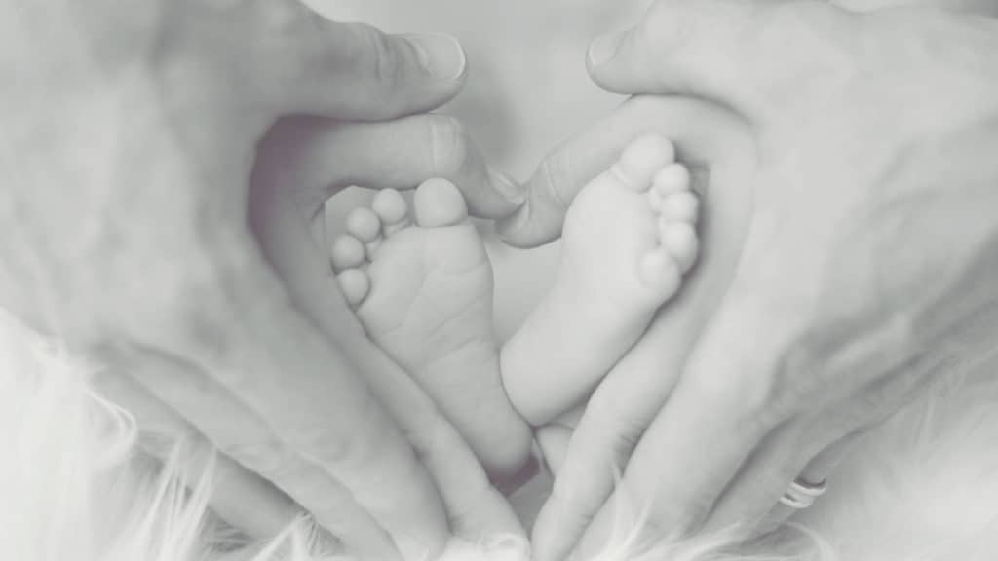

***To jak wchodzimy w relacje z drugim człowiekiem, relacje społeczne, intymne czy towarzyskie z innymi osobami w życiu dorosłym zależy od tego, jaką wykształciliśmy więź psychiczną w okresie wczesnodziecięcym w relacji z bliskimi opiekunami/rodzicami/matką.***

*Przywiązanie jest rozumiane jako instynktowna, trwała i głęboka więź psychiczna łączącą dwie osoby (w kontekście rodzicielskim: opiekuna i dziecko) o intensywnych emocjach, dzięki którym człowiek doświadcza przyjemnych uczuć: poczucia bezpieczeństwa, akceptacji, troski oraz zrozumienia i bliskości, zwłaszcza w sytuacjach frustracji czy zagrożenia.*

Głównym twórcą koncepcji przywiązania jest John Bowlby, który uważał, iż człowiek jest biologicznie zaprogramowany do tworzenia więzi i szukania bliskości. Tematem tego opracowania jest krótkie wprowadzenie w rozumienie teorii przywiązania w odniesieniu do diadycznej relacji matka (opiekun/figura przywiązania) – dziecko. Bowlby był przekonany, iż podstawowym warunkiem prawidłowej emocjonalnej struktury osobowościowej i zdrowia psychicznego człowieka jest wytworzenie bezpiecznej i ufnej relacji dziecka z rodzicem. *W teorii więzi psychicznej dążenie do bliskości emocjonalno-behawioralnej jest przypisane takim zachowaniom, jak poszukiwanie kontaktu z wybraną osobą oraz szukanie u niej ukojenia, wsparcia, miłości, akceptacji czy rozumienia i troski, zwłaszcza w sytuacjach trudnych psychologicznie.* Psychologia więzi formułuje pogląd, iż podstawowa więź psychiczna tworzy się do około trzeciego/czwartego roku życia. Bowlby przyjął, iż w tym okresie przywiązanie dziecka do matki (opiekuna) rozwija się w czterech fazach. W tym czasie dochodzi do wykształcenia w dziecku tzw. figury przywiązania, czyli znaczącej, najbliższej dziecku osoby, najczęściej matki. W prawidłowo tworzącej się bliskości emocjonalnej w sytuacjach stresujących, wzbudzających lęk i poczucie zagrożenia dziecko zwraca się do figury przywiązania, szukając bezpieczeństwa i ukojenia. W tym czasie wzrasta aktywny udział dziecka w interakcji z matką lub opiekunem w celu zaspokojenia swoich potrzeb i obniżenia lęku (samoregulacji). Działanie to umożliwia dziecku zdobycie umiejętności samodzielnego regulowania napięć w przyszłości (tzw. strategie regulacji emocjonalnej jako wzorce zachowania relacyjnego, służące do utrzymania poczucia bezpieczeństwa) oraz zdolności rozróżniania emocji u innych osób. To czas, kiedy dziecko zaczyna się dzielić z figurą przywiązania swoimi przeżyciami i doznaniami. Dzięki temu tworzy matrycę wzorców zachowań przywiązaniowych, która stanowi podstawę późniejszego rozwoju zdolności afektywnego komunikowania interpersonalnego.

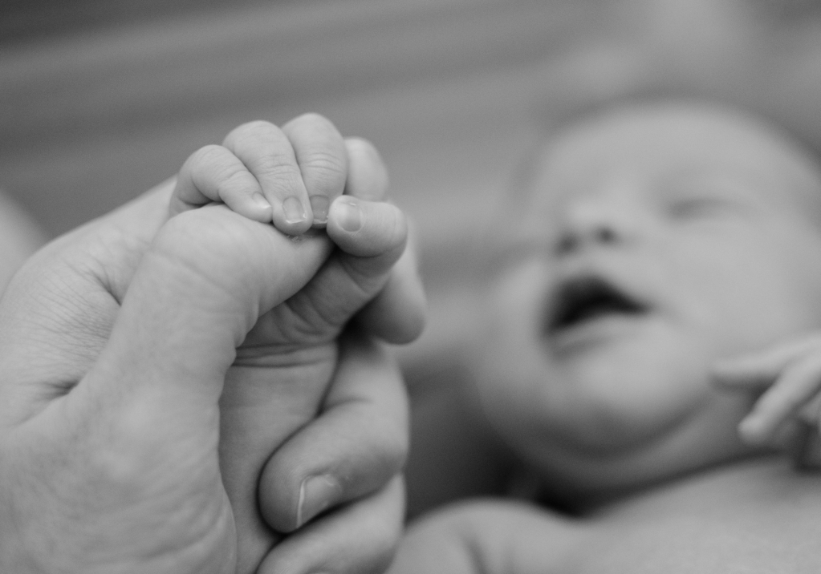

W literaturze przedmiotu rozróżnia się cztery wzorce więzi/modele przywiązania, w zależności od jakości opieki sprawowanej nad niemowlęciem, zbadane i opisane przez Mary Ainsworth.

**Więź ufna / model bezpieczny** (wzorzec B) – kształtuje się w efekcie ufnej zależności niemowlęcia od opiekuna. Zaufaniejest pierwszym wymiarem przywiązania. Bezpieczna więź tworzy się wówczas, kiedy opiekun jest uważny i wrażliwy na sygnały płynące od dziecka oraz reaguje gotowością do zaspokajania jego potrzeb. Dziecko postrzega matkę/opiekuna jako bezpieczną bazę, „przystań” i aktywnie poszukuje bliskości i kontaktu z nią. Drugim wymiarem przywiązania jest komunikacja, rozumiana jako zaangażowanie i otwartość na potrzeby dziecka. Figura przywiązania, na ogół matka (jako opiekun znacząco wybrany wśród innych osób w rodzinie; odróżniony) umiejętnie odczytuje wysyłane przez niemowlę sygnały, reaguje w przewidywalny dla dziecka sposób, budząc w nim poczucie bezpieczeństwa. Rodzicielska wrażliwość i responsywność (szybkie reagowanie na sygnały i potrzeby dziecka) wpływają na postrzeganie świata przez dziecko oraz kształtowanie poczucia własnej skuteczności. W przyszłości dziecko ujawnia więcej umiejętności społecznych, częściej angażuje się w zadania grupowe, zawiązuje silniejsze przyjaźnie i ma wyższe poczucie własnej wartości. Okazuje więcej pozytywnych emocji i ma większe poczucie sprawstwa. W życiu dorosłym osoby, które doświadczyły bezpiecznego modelu więzi, ujawniają niewielki lęk przed odrzuceniem oraz przekonanie, że zasługują na miłość, wparcie i akceptację. Wykazują akceptujący stosunek wobec innych ludzi i wobec siebie oraz przekonanie o swojej wartości. Osoba o tym wzorcu postrzega siebie jako wartościową, umiejącą budować bliskie i trwałe relacje, komunikatywną i potrafiącą udzielać wsparcia innym. Opisuje spójny obraz własnej osoby oraz daje sobie prawo do kochania siebie i bycia kochanym. Ma poczucie, iż zasługuje na miłość i zaspokajanie własnych potrzeb. Posiada umiejętność refleksji oraz zdolność do regulacji własnych emocji. Na ogół nie ujawnia trudności z zaangażowaniem i intymnością w relacjach i wchodzi w stabilne związki partnerskie.

Matkę opisuje jako dostępną emocjonalnie i fizycznie oraz spójną w zaspokajaniu potrzeb.

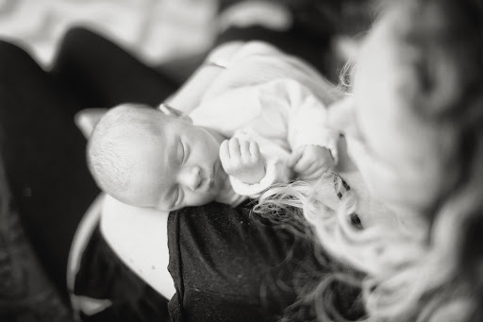

Modele pozabezpieczne:

**Więź lękowo – unikająca / model unikający** (wzorzec A) – kształtuje się w wyniku frustracji, jaką dziecko przeżywa na skutek niezaspokojonych podstawowych potrzeb w początkowym okresie rozwoju. Opiekun wycofuje się z relacji z dzieckiem lub odrzuca je (np. na skutek choroby), ujawnia mniejszą gotowość do reagowania na jego potrzeby. Dziecko unika kontaktu emocjonalnego z bliską osobą, nie umie czerpać satysfakcji z doświadczeń z innymi ludźmi. Podczas rozłąki z matką dziecko nie okazuje stresu czy niepokoju, a po jej powrocie nie dąży do kontaktu z nią, ignoruje ją. Dziecko pozostaje w wewnętrznym konflikcie, zarówno wypierając własną potrzebę bliskości matki, jak i dążąc do niej. Jednak w obawie przed odrzuceniem minimalizuje potrzebę więzi z nią. Podczas nieobecności matki dziecko zaangażowane jest w eksplorację najbliższego otoczenia, w niewielkim stopniu reaguje na opuszczenie przez matkę, a po jej powrocie nie szuka kontaktu z nią i nie dąży do niego. Dziecko wzrasta w przekonaniu, że może liczyć tylko na siebie, gdyż matka nie ujawnia szybkiej, pełnej empatii gotowości do reagowania na sygnały od niego płynące. Co za tym idzie, w przyszłości osoby o tym wzorze nie dążą do bliskich kontaktów. W okresie dojrzewania młody człowiek, który doświadczył lękowo - unikającego modelu przywiązania, nawiązuje powierzchowne przyjaźnie, szybciej staje się aktywny seksualnie, ujawnia trudności w okazywaniu i wyrażaniu autentycznych uczyć czy emocji oraz werbalizowaniu ich. W życiu dorosłym osoby o tym wzorcu przywiązania opisuje się jako mało skuteczne, mające zaniżoną samoocenę i niskie poczucie własnej wartości. Ujawniają one małe zainteresowanie wchodzeniem w relacje miłosne, partnerskie. Większą wartość przypisują niezależności.

Matkę opisują jako nie zawsze dostępną psychicznie i fizycznie.

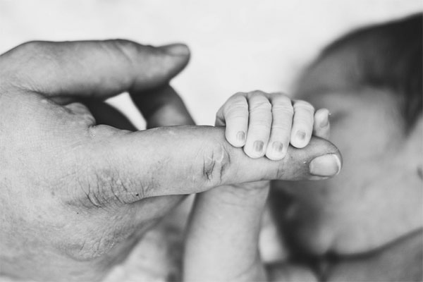

**Więź lękowo – ambiwalentna / model lękowo-ambiwalentny** (wzorzec C) – kształtuje się na skutek niestałych i nieprzewidywalnych postaw opiekuna wobec dziecka i słabego zaangażowania w interakcje. Opiekun ujawnia brak gotowości do natychmiastowego reagowania na sygnały wysyłane przez dziecko. Często bywa niedostępny emocjonalnie i w niewłaściwy sposób odczytuje potrzeby dziecka. Dziecko o tym wzorcu w sytuacji separacji z matką w niewielkim stopniu ujawnia chęć eksploracji otoczenia. Trzyma się blisko matki, a podczas rozłąki z nią przejawia napięcie oraz duży niepokój wewnętrzny (stres przed zniknięciem rodzica). Zaś w momencie powrotu matki dziecko zarówno dąży do bliskiego kontaktu z nią, jak i opiera się jemu. Po zakończeniu rozłąki matka nie przynosi dziecku ukojenia i ulgi. W życiu dorosłym ludzie, którzy doświadczyli lękowo-ambiwalentnego modelu przywiązania w obawie przed odrzuceniem unikają bliskości. W relacjach społecznych są nieufni, zachowania innych oceniają jako nieresponsywne, często przyjmują postawę nadmiernej zależności od innych. Towarzyszy im obraz samych siebie jako osób mało kompetentnych, mających mały wpływ społeczny. Są przekonani, iż nie zasługują na zaspokojenie emocjonalnych potrzeb. Osoba taka świat postrzega jako mało przewidywalny, zaś obiekt miłości w związku traktowany jest symbiotycznie (osoby o tym stylu przejawiają stres i niepokój, kiedy są z dala od partnerów). Sama myśl o utracie obiektu uczuć wywołuje u nich rozpacz.

Matkę opisują jako mało przewidywalną i niedostępną emocjonalnie, jak również mało spójną w sposobie reagowania na dziecko.

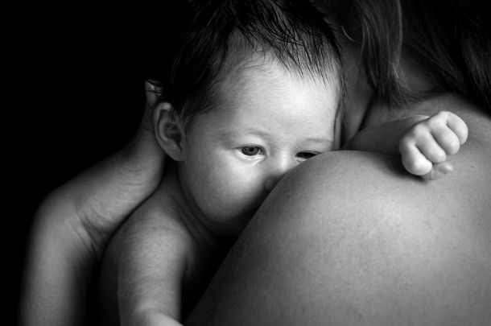

**Więź zdezorganizowana / model zdezorganizowany** (wzorzec D) – sposób funkcjonowania bez strategii radzenia sobie w sytuacjach stresujących. Kształtuje się jako skutek zaniedbań opiekuńczych: od braku okazywania czułości, troski i ochrony do skrajnych przypadków, np. nadużyć seksualnych, przemocy czy parentyfikacji (odwrócenia ról – kiedy dziecko na skutek niewydolności rodzica przejmuje jego funkcje emocjonalne i społeczne i zaspokaja potrzeby osoby dorosłej). Dziecko w kontakcie z osobą znaczącą nie doświadcza stałego poczucia bezpieczeństwa, ciepła emocjonalnego (wrażliwości na jego potrzeby) i przewidywalności. W relacji z opiekunem doświadcza zmiennych zachowań (przeciwstawnych wzorców zachowań): od postaw odrzucających do powierzchownie bliskich, co determinuje nieharmonijny rozwój emocjonalności, a tym samym wpływa na dysharmonię reakcji na różne sytuacje. W sytuacji separacji z matką dziecko doświadcza mało spójnych zachowań, „zamraża się” lub ujawnia autoagresję. Pragnienie miłości i dążenie do bliskości z matką przeplata się z nienawiścią i lękiem wobec niej, a więc ucieczką od niej. Uważa się bowiem, iż matka jako pierwotny główny obiekt znaczący była dla dziecka zarówno źródłem ukojenia, jak bólu psychicznego (lęk, cierpienie). Brak osoby przywiązaniowej, doświadczanie niezrozumienia, niezaspokajanie potrzeb psychicznych oraz bycie postrzeganym jako jednostka niepotrzebna kształtuje nieprawidłowy fundament osobowościowy. W dorosłości osoby takie charakteryzują się emocjonalnym odcięciem, są niedostępne psychicznie, „zamrożone” oraz pozbawione zdolności regulacji emocjonalnej (bywają wybuchowe oraz niestabilne). W życiu dorosłym osoby o zdezorganizowanej więzi częściej ujawniają zaburzenia psychiczne (tj. zaburzenia osobowości, szczególnie typu borderline), społeczne i psychozy. Mają ogromną trudność budowania romantycznych relacji oraz ich podtrzymywania.

Opracowała

Anna Zawistowska

Bibliografia

1. Tryjarska Barbara, Bliskość w rodzinie, Wydawnictwo Naukowe Scholar, 2012.
2. Opiekun osoby starszej. Podręcznik do nauki zawodu. Praca zbiorowa (dział Psychologia człowieka, Anna Zawistowska), WSiP, 2016.
3. Taylor Chris, Zaburzenia przywiązania u dzieci i młodzieży, GWP, 2016.
4. Brzezińska Anna Izabela, Portrety psychologiczne człowieka, GWP Pedagogika, 2005.